**THỰC HÀNH LAB 1**

**Họ và Tên: Đặng Nhật Tường**

**MSSV: B2206021**

1. Download Oracle Database 11g Express Edition

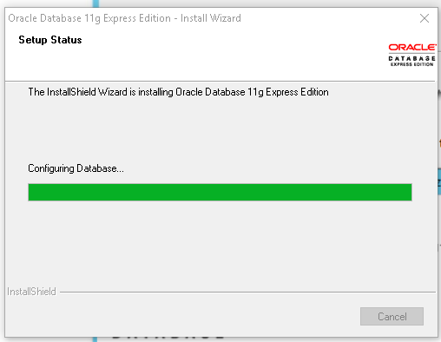

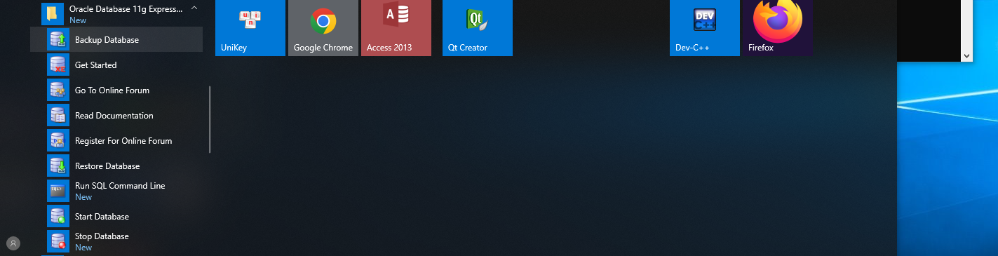

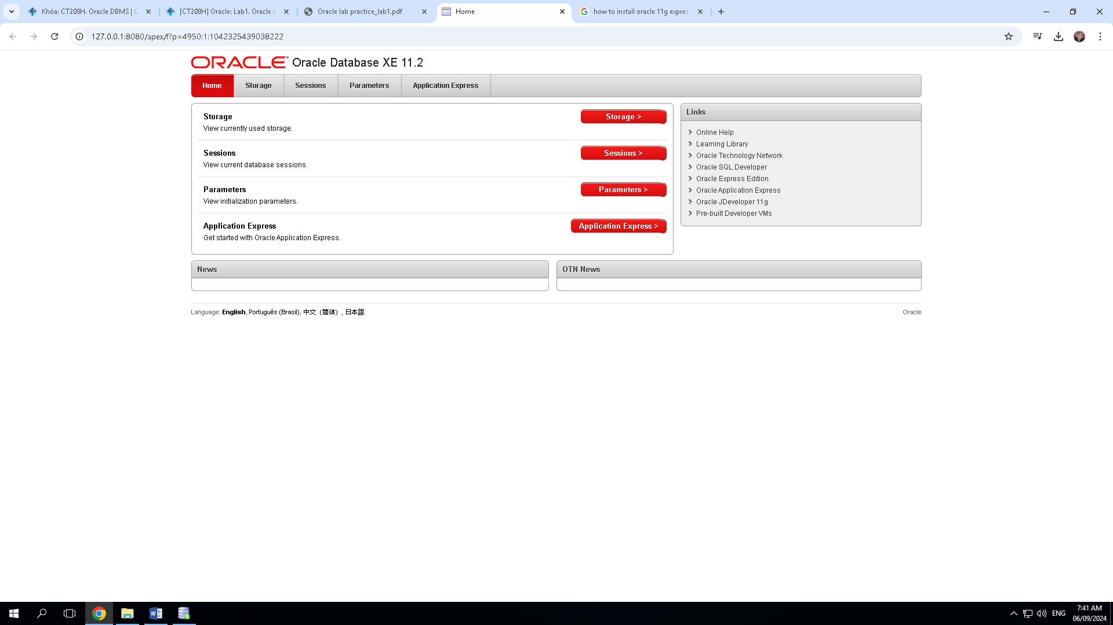

1. Connect to Oracle Database using SQL Plus

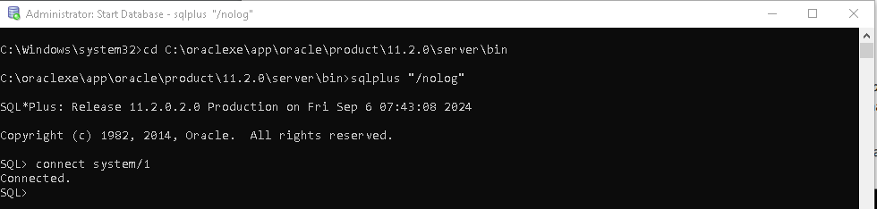

1. Connect to a remote Oracle DataBase

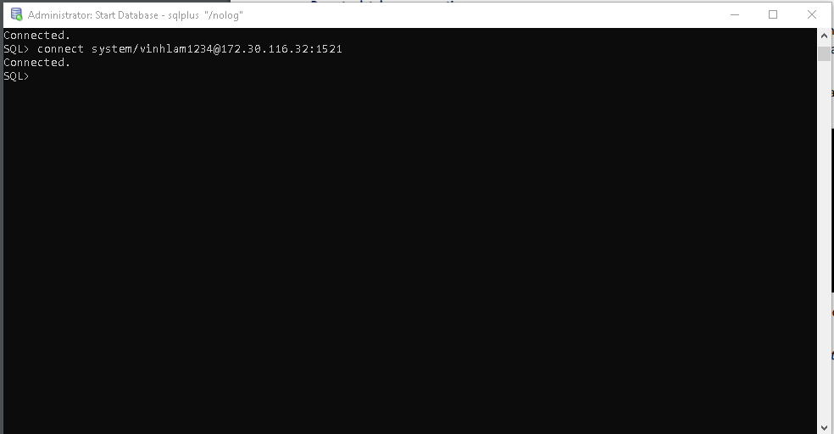

1. Connect to Oracle Database using SQL Developer

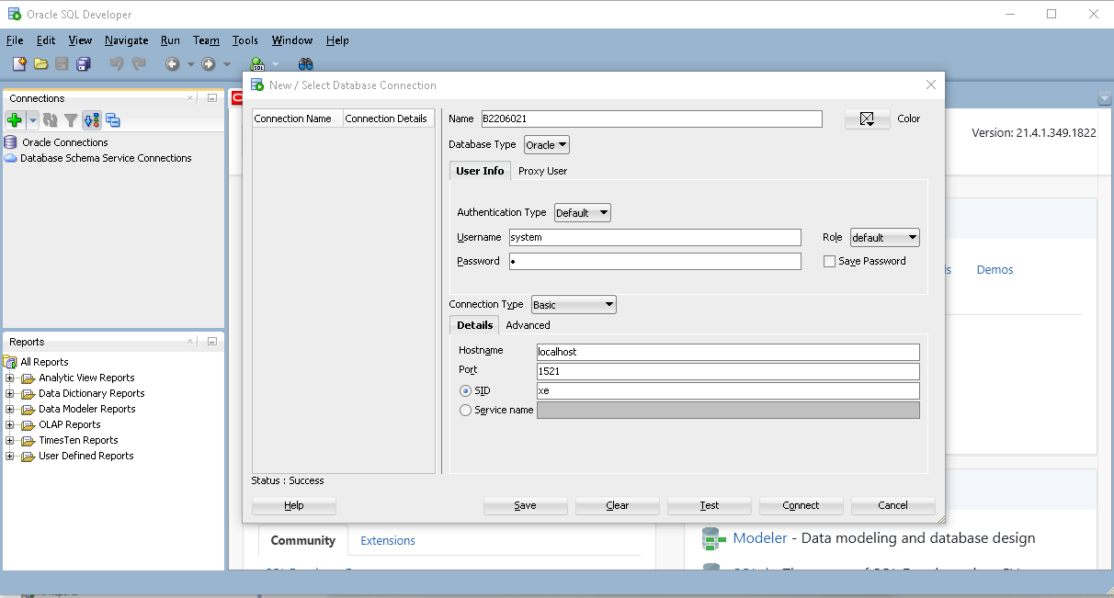

1. Testing command

